Výročná správa

o činnosti a hospodárení neziskovej organizácie
ZOS MARGERITA, n. o. za kalendárny rok 2023

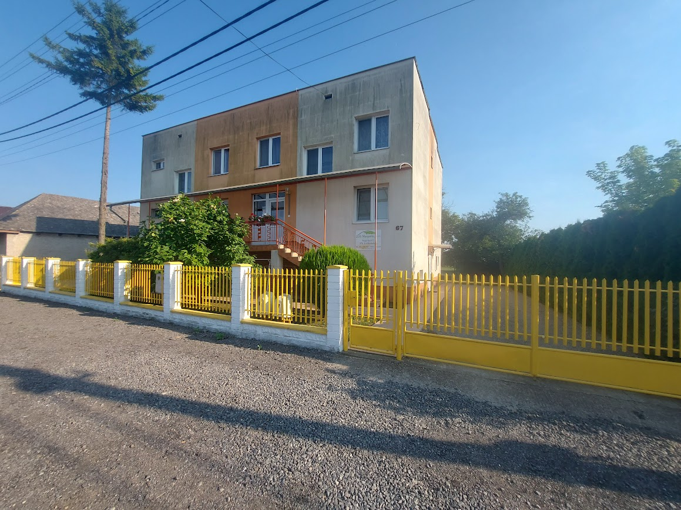
Michaľany
28.6. 2024

OBSAH
1. Základné identifikačné údaje ZOS MARGERITA..............………….................................. 3
2.Vznik a história organizáce..................................................................................................... 4
3. Prehľad poskytovaných služieb a činností............................................................................ 4 4. Zdravotná starostlivosť...........................................................................................................6 5. Popis zariadenia opatrovateľskej služby.................................................................................7 6. Personálne podmienky a organizačná štruktúra poskytovateľa sociálnej služby...................8 7.Štruktúra prijímateľov sociálnej služby...................................................................................8 8.Výročná účtovná závierka a zhodnotenie základných údajov v nej obsiahnutých................10
8.1 Výrok audítora k ročnej účtovnej závierke.........................................................................10
8.2 Prehľad o peňažných príjmoch (výnosoch) a výdavkoch (nákladoch) ..............................11 9. Záver ...................................................................................................................................12

1. ZÁKLADNÉ IDENTIFIKAČNÉ ÚDAJE ZOS MARGERITA, n. o

Právna forma: nezisková organizácia
Druh sociálnej služby: Zariadenie sociálnej služby
Názov organizácie: ZOS MARGERITA n.o.
Sídlo organizácie: Majerská 67, 076 14 Michaľany
Štatutárny zástupca: PhDr. Mária Rendešová
IČO: 35583258
DIČ: 2022676612
Forma sociálnej služby: pobytová sociálna služba - celoročná
Kontakt: 0918 983 691
e-mail: zosmargerita@gmail.com

Orgány neziskovej organizácie v roku 2023 boli : riaditeľ, správna rada, revízor.
Riaditeľ: PhDr. Mária Rendešová
Revízor : Ing. Mgr. Radoslav Rendeš

Členovia správnej rady:
Predseda správnej rady: Ing. Helena Sučková, MBA
Člen správnej rady : Milan Rendeš
Člen správnej rady: Helena Rendešová

2. VZNIK A HISTÓRIA ORGANIZÁCIE

Zariadenie opatrovateľskej služby ZOS MARGERITA n. o., je umiestnené vo veľkom rodinnom dome v obci Michaľany. Zariadenie bolo zriadené pre pomoc fyzickým osobám, ktoré sú odkázané na pomoc inej fyzickej osoby a pre fyzické osoby, ktoré dovŕšili dôchodkový vek, hlavne z blízkeho okolia, pričom boli vykonané prieskumy a vyjadrenia starostov, ktorí potvrdzovali potrebnosť tejto služby pre seniorov. Pomocnú ruku sme podali aj klientom nie len z blízkeho okolia, ale aj mimo nášho kraja.
Nezisková organizácia poskytuje všeobecné prospešnú službu v oblasti sociálnej a humanistickej starostlivosti.
Naša organizácia Zariadenie opatrovateľskej služby ZOS MARGERITA n.o. v Michaľanoch, IČO: 35583258 vznikla dňa 3.11.2008 na základe žiadosti o registráciu poskytovateľov sociálnych služieb v zmysle § 62 až § 67 zákona 448/2008 Z. z. o sociálnych službách a o zmene a doplnení niektorých zákonov v znení neskorších predpisov. Základným poslaním práce v ZOS MARGERITA je zamerať sa na zmysluplné žitie a trávenie voľného času našich prijímateľov, zvyšovanie kvality ich života, čo najviac im približovať život v prirodzených podmienkach s priamym zmysluplným nácvikom ich zručností a návykov. Našim hlavným cieľom je vybudovanie takého domova vo vlastnom areáli, kde budú vytvorené špecifické zodpovedajúce podmienky prispôsobené potrebám všetkých prijímateľov. ZOS MARGERITA n.o. je zariadenie s celoročnou formou pobytu. Zariadenie má možnosť umiestniť 19 klientov.
O ich spokojnosť sa stará 12 zamestnancov, z ktorých 8 je v priamom kontakte s prijímateľom v priebehu celej pracovnej zmeny.

3. PREHĽAD POSKYTOVANÝCH SLUŽIEB A ČINNOSTÍ

Víziou nášho zariadenia je zabezpečenie takého prostredia, ktoré sa čo najviac približuje domácemu prostrediu. Prijímateľa sociálnej služby chápeme ako autonómnu osobnosť s individuálnym životným príbehom, sociálnym a zdravotným stavom a individuálnymi potrebami a požiadavkami. Má právo na vlastný názor, postoj a vyjadrenie myšlienok. Jeho individuálne charakteristiky sú predmetom nášho záujmu a zahŕňame ich do plánovania našich sociálnych služieb. Chceme poskytovať sociálne služby spĺňajúce požiadavky na kvalitu, ktoré zároveň dbajú aj na subjektívnu spokojnosť prijímateľa. Vytvárať pocit bezpečia, ochrany, istoty v súvislosti s dodržiavaním ľudských práv a slobôd. Vytvoriť prostredie dôvery, vzájomného rešpektu, profesionálnej odbornosti a zodpovednosti. V predloženej Výročnej správe za rok 2023 chceme poskytnúť obraz o činnosti zariadenia, o jeho hospodárení a naplňovaní jeho poslania a cieľov, o spoločnej práci, o starostlivosti a podpore, ktorú prijímateľom sociálnej služby zariadenie poskytuje. Pre ZOS MARGERITA je vypracovaný predmet činnosti a pracovné zameranie v súlade s § 36 zákona č. 448/2008 Z. z., Zákona o sociálnych službách a poskytuje sa:
- pomoc pri odkázanosti na pomoc inej fyzickej osoby,
- sociálne poradenstvo,
- sociálna rehabilitácia,
- ubytovanie,
- stravovanie,
- upratovanie, pranie, žehlenie a údržba bielizne a šatstva
V zariadení opatrovateľskej služby, sa tiež utvárajú podmienky na úschovu cenných vecí. V roku 2023 sme pokračovali v spracovaní individuálnych plánov pre každého prijímateľa, ktoré sa značne vylepšili. Súčasťou individuálnych plánov bol aj Program sociálnej rehabilitácie. Skvalitnila sa práca s prijímateľmi a pokračovalo sa v týchto aktivitách:
- bazálna stimulácia
- tréningy pamäti,
- orientácia kognitívnych funkcií,
- nácvik sebaobsluhy a bežných úkonov,
- psychosociálna a telesná rehabilitácia,
- cvičenia zamerané na prevenciu svalovej stuhnutosti,
- jednoduché gymnastické cvičenia,
- nácvik jemnej motoriky
- poskytovanie sociálneho základného a odborného poradenstva.
Pri tvorbe individuálnych plánov sa brali do úvahy individuálne potreby prijímateľov, sami si mali možnosť zvoliť formu a spôsob vyplnenia voľného času a pri tvorbe a realizovaní individuálnych plánov sa zapájali aj rodinní príslušníci. Priebeh poskytovania sociálnej služby je zaznamenávaný pravidelne mesačne, vyhodnotenie prebiehalo po adaptačnom procese/ spravidla po 3 mesiacoch/a 1 x za polrok.
Z mnohých menších činností spomeniem jednu väčšiu a to, „Vianoce od Ježiška“, kde našim klientom bolo dopriate milé posedenie pri koledách a vianočných pochúťkach. Potešiť sa mohli aj z rozdaných balíčkov, ktoré im s láskou zbalili milý ľudia z celého Slovenska.
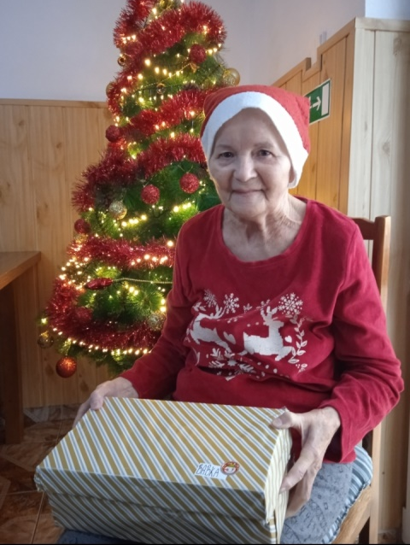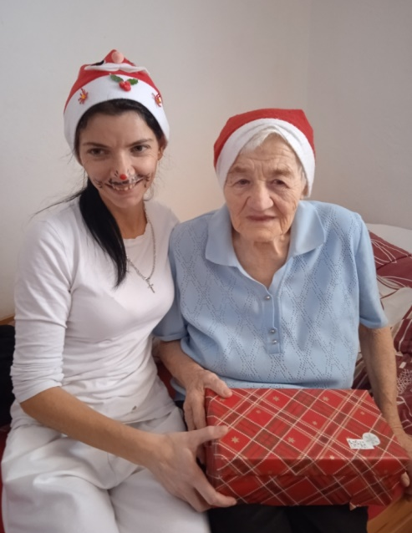

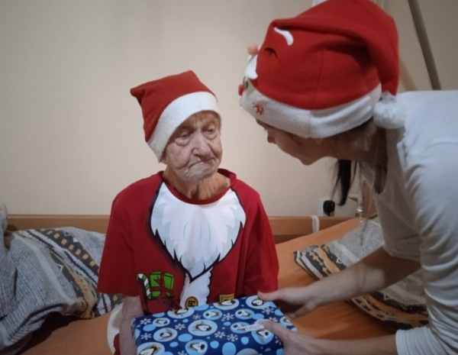

4. ZDRAVOTNÁ STAROSTLIVOSŤ

ZOS MARGERITA n. o.- nemá štatút zdravotníckeho zariadenia. Pre prijímateľov sociálnej služby bola zdravotná starostlivosť zabezpečovaná prostredníctvom pravidelných osobných návštev praktickej lekárky. Vzhľadom na zdravotný stav prijímateľov, v zariadení bola zabezpečovaná aj psychiatrická starostlivosť a podľa potreby aj iná zdravotná starostlivosť odborných lekárov. V prípade zhoršeného zdravotného stavu bol zabezpečený prevoz do zdravotníckeho zariadenia. Ošetrovateľská starostlivosť sa zabezpečovala prostredníctvom ADOS.

5. POPIS ZARIADENIA OPATROVATEĽSKEJ SLUŽBY

a. Prízemie:
- 2 x garáž
- skladové priestory – oddelený režijný materiál a potraviny
- 2 x kotolňa
- komunikačné priestory
- izolačná miestnosť
- 1 izba s 3 lôžkami

b. 1. poschodie v bezbariérovom vyhotovení:
- 3 izby s dvoma lôžkami – prístupné výťahom pre imobilných klientov
- výdajňa stravy
- ošetrovňa
- jedáleň + spoločenská miestnosť
- sociálne zázemie – kúpeľňa, 2 x WC
- komunikačné priestory
- terasa + vstup do záhrady

c. 2. Poschodie:
- 4 izby s 2 lôžkami
- 2 izby s 1 lôžkom
- sociálne zázemie – kúpeľňa, 2 x WC
- komunikačné priestory
- dekontaminačná miestnosť
- izba čistej bielizne

6. PERSONÁLNE PODMIENKY A ORGANIZAČNÁ ŠTRUKTÚRA POSKYTOVATEĽA SOCIÁLNEJ SLUŽBY
Zmeny vo vedení sa neudiali žiadne. Odborný zamestnanci tvoria 75%.

Riaditeľ 1

Zástupca riaditeľa 1
Administratívny pracovník 1

Opatrovateľka 7
Upratovačka 1
Údržbár 1

7. ŠTRUKTÚRA PRIJÍMATEĽOV SOCIÁLNEJ SLUŽBY

Počet prijímateľov sociálnych služieb od 1.1.2023 k 31.12.2023 je 32.
Členenie podľa pohlavia : Ženy 17
Muži 15

Členenie z hľadiska vekovej štruktúry : 55-62 = 1
63-70 = 3
71-77 = 7
78-85 = 15
86 a viac = 6

Členenie z hľadiska mobility : Mobilní 13
Ťažko mobilní 11
Imobilní 8

Členenie z hľadiska stupňa odkázanosti na sociálnu službu : stupeň II. = 0
stupeň III . = 0
stupeň IV. = 4
stupeň V. = 11
stupeň VI. = 17

8. ROČNÁ ÚČTOVNÁ ZÁVIERKA A ZHODNOTENIE ZÁKLADNÝCH ÚDAJOV V NEJ OBSIAHNUTÝCH

Nezisková organizácia ZOS Margerita, n.o., IČO: 35583258, účtuje v súlade s §4 ods. 2 zákona č. 431/2002 Z.z. o účtovníctve v znení neskorších predpisov v sústave podvojného účtovníctva.
Účtovná závierka predstavuje sústavu výstupných informácií z účtovníctva za obdobie od 01.01.2023 do 31.12.2023.
Účtovná závierka organizácie ZOS MARGERITA, n.o., obsahuje:
- Výkaz ziskov a strát
- Súvaha
- Poznámky
Tieto výkazy sú súčasťou podaného daňového priznania k dani z príjmov za rok 2023.

8.1.VÝROK AUDÍTORA K ROČNEJ ÚČTOVNEJ ZÁVIERKE

Nezisková organizácia ZOS MARGERITA, n.o. nemala povinnosť zabezpečiť overenie účtovnej závierky audítorom.

8.2. PREHĽAD O PEŇAŽNÝCH PRÍJMOCH (VÝNOSOCH) A VÝDAVKOCH (NÁKLADOCH)

ZOS Margerita, n.o. Michaľany bola založená za účelom poskytovania všeobecne prospešných služieb. Financovanie nášho zariadenia je zabezpečené prijatím finančného príspevku podľa Zmluvy o poskytnutí finančného príspevku na poskytovanie sociálnej služby, prijatého podielu zaplatenej dane a platby od klientov zariadenia, ktorý je v súlade s cenníkom zariadenia.
Príjmy zariadenia boli použité v súlade s projektom a činnosťou zariadenia na úhradu bežných prevádzkových výdavkov, stravovanie klientov, mzdy a ostatné použitie uvedené v špecifikácii výdavkov.
Nezisková organizácia ZOS MARGERITA, n.o. viedla za rok 2023 účtovníctvo podľa osobitného predpisu v sústave podvojného účtovníctva.

Štruktúra výnosov a nákladov:
výnosy v Eur
Dotácie: 173 992
Prijatý príspevok do klientov: 92 386
Príspevok z podielu dane: 20 858
Ostatné výnosy 4 300
výnosy spolu 291 536

náklady v Eur
Spotreba materiálu 31 315
Energie 12 413
Opravy a udržiavanie 6 626
Služby 66 373
Mzdové náklady 134 378
Zákonné sociál. a zdrav.poistenie 38 339
Zákonné sociál. náklady 1 316
Dane, poplatky a pokuty 598
Ostatné náklady 175
náklady spolu 291 533
9. ZÁVER

V priebehu roka sme plnili všetky úlohy stanovené zákonom o sociálnych službách a vytvárali tak predpoklady pre kvalitné poskytovanie sociálnych služieb v ďalšom období. Z nášho pohľadu by sa život človeka či už so zdravotným postihnutím alebo len starobou, mal čo najviac približovať životu jeho zdravého rovesníka, samozrejme v rámci jeho individuálnych možností. Pobyt v zariadení sociálnych služieb by nemal byť tomu prekážkou.
Riaditeľkou neziskovej organizácie boli určené osoby na spracovanie výročnej správy. Výročná správa bola schválená Správnou radou neziskovej organizácie. Výročná správa bude umiestnená v centrálnom registri účtovných závierok

V Michaľanoch dňa 27.6.2024 PhDr. Mária Rendešová
štatutár neziskovej organizácie
ZOS MARGERITA, n. o

